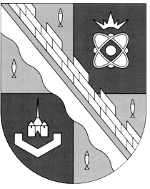
СОВЕТ ДЕПУТАТОВ МУНИЦИПАЛЬНОГО ОБРАЗОВАНИЯ
СОСНОВОБОРСКИЙ ГОРОДСКОЙ ОКРУГ ЛЕНИНГРАДСКОЙ ОБЛАСТИ
(ЧЕТВЕРТЫЙ СОЗЫВ)

Р Е Ш Е Н И Е

от 28.03.2024 года № 19

«Об отчете главы Сосновоборского городского округа перед советом депутатов о работе в 2023 году»

В соответствии с «Положением о порядке назначения и проведения отчета главы Сосновоборского городского округа перед советом депутатов Сосновоборского городского округа», утвержденным решением совета депутатов от 07.08.2019 №80 (с изменениями), совет депутатов Сосновоборского городского округа

РЕШИЛ:

1. Принять отчет главы Сосновоборского городского округа перед советом депутатов о работе в 2023 году.
2. Признать деятельность главы Сосновоборского городского округа в 2023 году как удовлетворительную.
3. Настоящее решение вступает в силу со дня принятия.

Заместитель председателя совета депутатов
Сосновоборского городского округа А.А. Павлов

